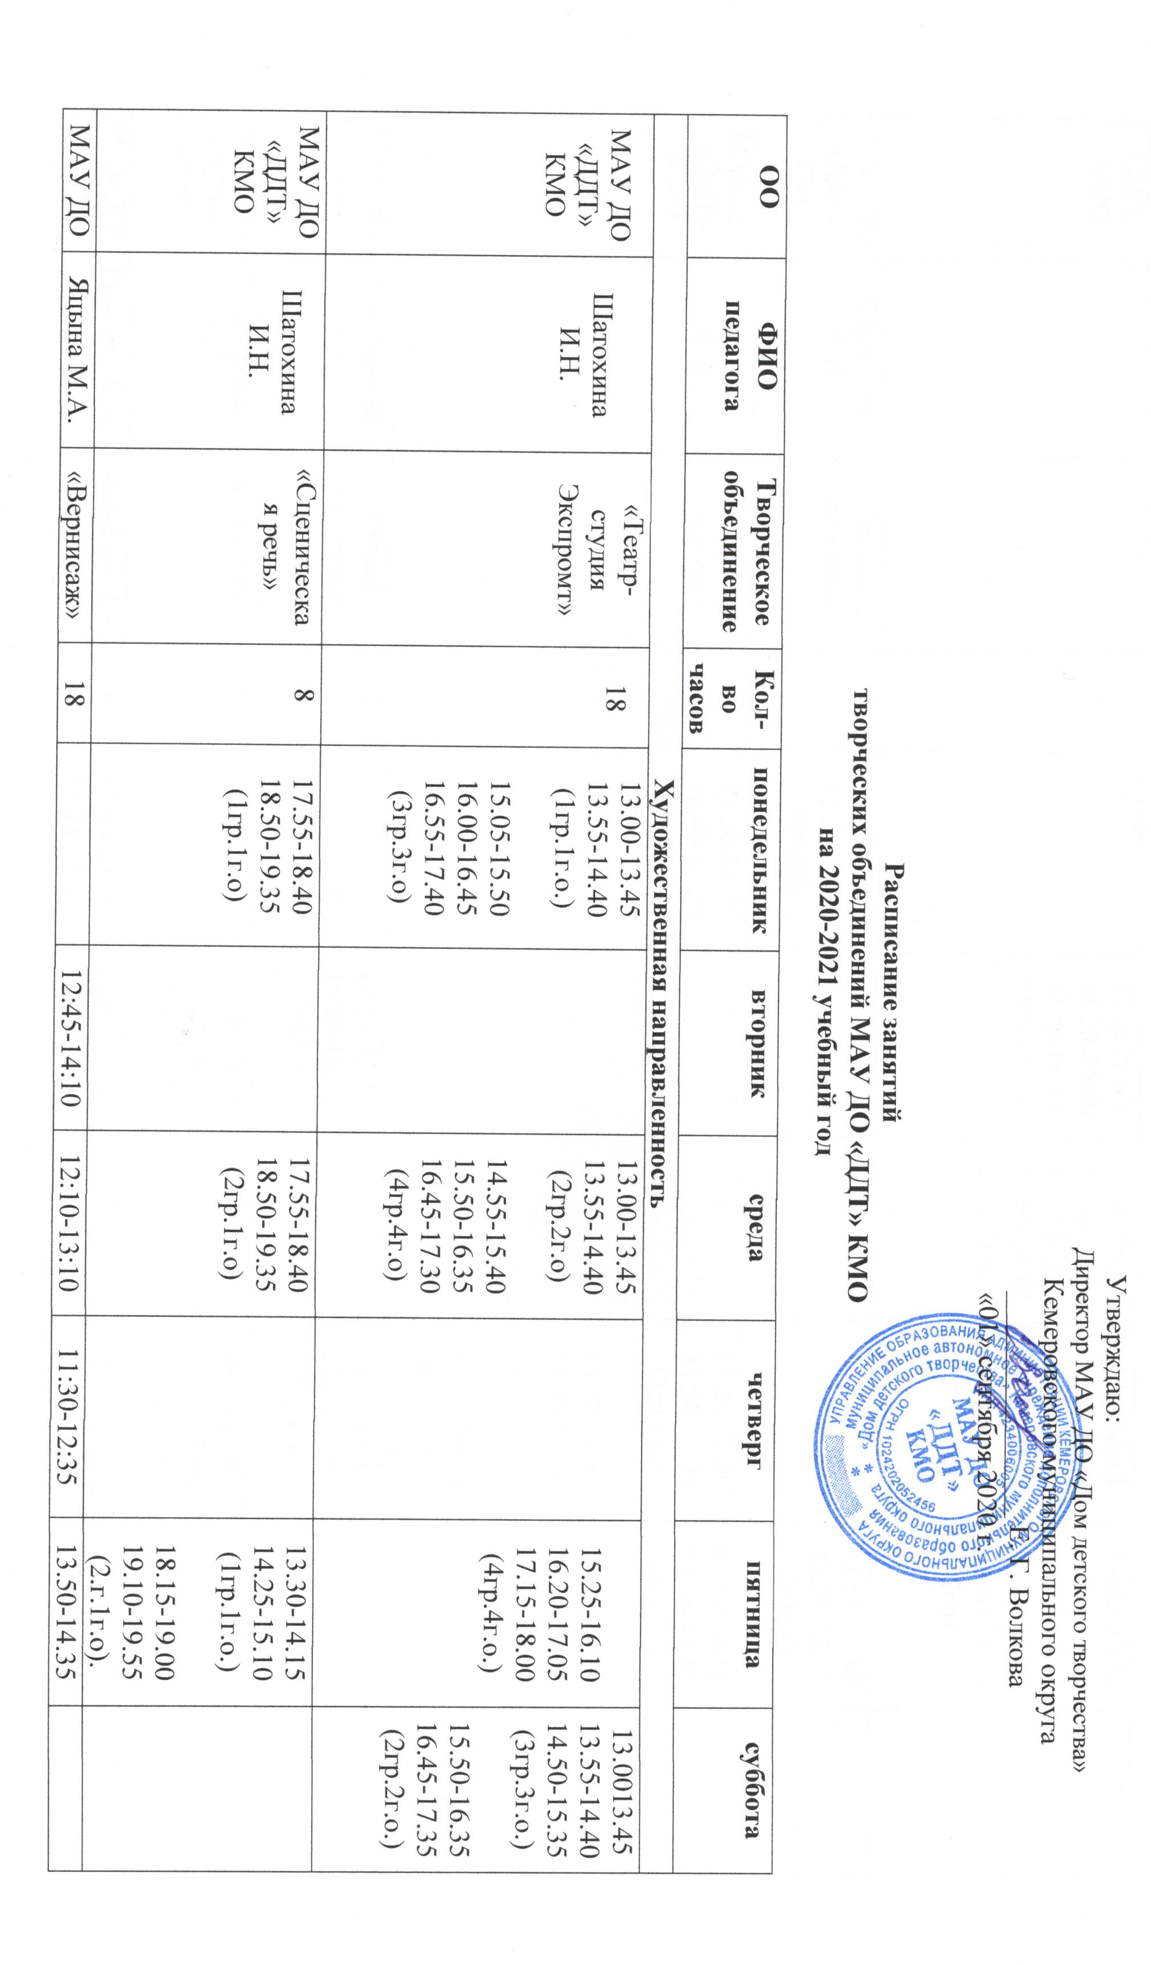

«ДДТ» КМО |  |  |  |  | (1 гр.2г.о.)  14:20-15:40  (1 гр.1г.о.)  15:50-16:20 | (2гр.1г.о.)  13:20-14:50  (1 гр.1г.о.)  15:00-16:30  (1 гр.3г.о.) | (2гр.1г.о.)  12:45-14:10  (1 гр.2г.о.)  14:20-15:40  (1 гр.3г.о.)  15:50-16:20 | 14.45-15.30  3гр1го  15.45-16.30  16.40-17.25  2гр1го
МАУ ДО «ДДТ» КМО | Сбродова А.Н. | «Стильные штучки» | 4 | 11.55-12.40  12.50-13.35  ПФДО |  |  |  | 11.55-12.40  12.50-13.35  ПФДО
МАУ ДО «ДДТ» КМО | Сбродова А.Н. | «Плюшевый город» | 12 | 13.50-14.35  14.45-15.30  (1гр 1го) |  |  | 11.55-12.40  12.50-13.35  (3гр 1го)  13.50-14.35  14.45-15.30  (1гр 1го)  15.40-16.25  16.35-17.20  (2гр 1го) | 13.50-14.35  14.45-15.30  (3гр 1го)  15.45-16.30  16.40-17.25  (2гр 1го)
МАУ ДО «ДДТ» КМО | Мартиросян О.Е. | «Школа ведущих» | 4 |  | 14.25-15.10  15.20-16.05  (1гр1го) |  | 14.25-15.10  15.20-16.05  (1гр1го)
МАУ ДО «ДДТ» КМО | Мартиросян О.Е. | «Сцен-АРТ» | 4 |  | 16.20-17.05  17.15-18.00  (1гр1го) |  | 16.20-17.05  17.15-18.00  (1гр1го)
МАУ ДО «ДДТ» КМО | Рымшин С.Е. | «Форсаж» 1/8 | 18 | 13.00-13.30  13.35-14.05  ПФДО  14.20-15.05  15.15-16.00  (1гр 1го)  16.15-17.00  17.10-17.55  (1гр 3го) | 13.00-13.30  13.35-14.05  ПФДО  14.20-15.05  15.15-16.00  (2гр 1го)  16.15-17.00  17.10-17.55  (1гр 3го) |  | 13.55-14.40  14.50-15.35  (2гр 1го)  15.55-16.40  16.50-17.35  (1гр 1го)  17.50-18.35  18.45-19.30  (1гр 3го)
МАУ ДО «ДДТ» КМО | Лукьянова О.М. | «Вокал» | 9 | 12.50- 13.35  13.45-14.30  (1гр.1го)  14.50-15.35  15.45-16.30  (2гр.1го) |  | 13.00- 13.45  13.55-14.40  (1гр.1го)  15.10-15.55  16.05-16.50  17.00-17.45  (3 гр.1го)
МБОУ «Новостроевская СОШ» | Береговенко Ю.С. | «Апельсин» | 8 | 14.00-14.45  14.55-15.40  ПФДО  16.00-16.45  16.55-17.40  (1гр 1го) |  | 14.00-14.45  14.55-15.40  ПФДО  16.00-16.45  16.55-17.40  (1гр 1го)
д/с «Сказка» | Береговенко Э.Р. | «Горошинки» | 6 | 15.30-16.00  16.10-16.40  (2гр 1го) | 15.30-16.00  16.10-16.40  (2гр 1го) | 15.30-16.00  (1гр 1го) | 15.30-16.00  (1гр 1го)
МБОУ «Старочервовская ООШ» | Гудкова Л.В. | «Художественное конструирование» (ИЗО) | 18 |  |  |  | 12.00-12.45  12.55-13.40  ПФДО  13.50-14.35  14.45.15.30  (1гр 1го)  15.40-16.25  16.35-17.20  (1гр 2го) | 12.00-12.45  12.55-13.40  ПФДО  13.50-14.35  14.45.15.30  (2гр 1го)  15.40-16.25  16.35-17.20  (2гр 2го) | 12.00-12.45  12.55-13.40  (1гр 1го)  13.50-14.35  14.45.15.30  (1гр 2го)  15.40-16.25  16.35-17.20  (2гр 2го)
МБОУ «Металлплощадская СОШ» | Пономарева Д.А. | «Форсаж» (хореография) | 22 | 11.00-11.30  11.40-12.10  (2гр1го) | 9.00-9.30  9.40-10.10  (1гр1го)  11.30-12.15  12.25-13.10  ПФДО  16.15-17.00  17.10-17.55  (1гр2го)  18.05-18.50  19.00-19.45  (2гр 2го) |  | 11.00-11.30  11.40-12.10  (2гр1го) | 11.30-12.15  12.25-13.10  ПФДО  16.15-17.00  17.10-17.55  (1гр2го)  18.05-18.50  19.00-19.45  (2гр 2го) | 9.00-9.45  9.55-10.40  (1гр 2го)  11.00-11.45  11.55-12.40  (2гр 2го)  .
МБОУ «Березовская СОШ» | Гутов И.С. | «Хореография» | 18 | 14:30-15:15  15:25-16:10  (2гр 4го)  16:10-16:55  17:05-17:50  (1гр.4го)  18.00-18.45  18.55-19.40  (3гр 4 го) |  | 14:30-15:15  15:25-16:10  ПФДО  16:10-16:55  17:05-17:50  (2гр.4го)  18.00-18.45  18.55-19.40  (4гр 4го) |  | 14:30-15:15  15:25-16:10  ПФДО  16:10-16:55  17:05-17:50  (1гр.4го)  18.00-18.45  18.55-19.40  (3гр.4го)
МАУ ДО «ДДТ» КМО | Стрелкова Е.Д. | «Театр ростовых кукол» | 16 | 13.00-13.45  13.55-14.40  (1гр.3г.о.)  14.50-15.35  15.45-16.30  (2гр.1г.о.) | 14.50-15.35  15.45-16.30  (1гр.1г.о.) | 13.00-13.45  13.55-14.40  (1гр.3г.о.)  14.50-15.35  15.45-16.30  (3гр.1г.о.) | 14.50-15.35  15.45-16.30  (1гр.1г.о.) | 13.00-13.45  13.55-14.40  (3гр.1г.о.)  14.50-15.35  15.45-16.30  (2гр.1г.о.)
Туристско-краеведческая направленность
МБОУ «Елыкаевская СОШ» | Грищенко А.И. | «Школа выживания» (основы военной подготовки) | 18 | 14.00-14.45  14.55-15.40 1гр. 1го  ПФДО  15.55-16.40 16.50-17.35 (3гр.2го) | 15.55-16.40  16.50-17.35  (4гр.3го) | 14.00-14.45  14.55-15.40  (4гр.3го)  15.55-16.40  16.50-17.35  (3гр.2го) | 15.55-16.40  16.50-17.35  (2гр.1го) | 14.00-14.45  14.55-15.40  1гр.1го  ПФДО  15.55-16.40 16.50-17.35 (4гр.3го) | 12.00-12.45  12.55-13.40  (3гр.2го)  Воскр.
МБОУ «Елыкаевская СОШ» | Юдин Е.В. | «Школа выживания» (основы военной подготовки) | 6 | 15.50-16.35  16.45-17.30  (1гр 1го) |  | 15.20-16.05  16.15-17.00  ПФДО |  | 15.20-16.05  16.15-17.00  ПФДО
МБОУ «Елыкаевская СОШ» | Погожева В.Х. | «Музейное дело» (поисковая деятельность, основы краеведения) | 18 | 14.00-14.45  14.55-15.40  (2 гр.1го)  15.55-16.40  16.50-17.35  ПФДО | 14.00-14.45  14.55-15.40  (3гр.1го)  15.55-16.40  16.50-17.35  (4гр.2го) | 14.00-14.45  14.55-15.40  (2 гр.1го)  15.55-16.40  16.50-17.35  ПФДО |  | 14.00-14.45  14.55-15.40  (4гр.2го)  15.55-16.40  16.50-17.35 (3гр.1го) | 14.00-14.45  14.55-15.40  (4гр.2го)
МБОУ «Береговская СОШ» | Белова Н.С. | «Музейное дело» (поисковая деятельность, основы краеведения) | 8 | 15.25-16.10  16.20-17.05  (1гр. 1го) | 15.40-16.25  16.35-17.20  ПФДО | 15.40-16.25  16.35-17.20  (1гр. 1го) |  | 16.00-16.45  16.55-17.40  ПФДО
МБОУ «Арсентьевская СОШ» | Чудинова О.П. | «Музейное дело» (поисковая деятельность, основы краеведения) | 8 | 14.00-14.45  14.55-15.40  (1гр 1го)  16.00-16.45  16.55-17.40  ПФДО |  |  |  |  | 13.00-13.45  13.55-14.40  (2гр 1го)  15.00-15.45  15.55-16.40  ПФДО
МБОУ «Новостроевская СОШ» | Устьянцева Л.Ф. | «Музейное дело» (поисковая деятельность, основы краеведения) | 18 | 12.35-13.20  13.25-14.10  (1гр.1г.о)  14.20-15.05  15.10-15.55  (3гр 1г.о)  16.05-16.45  16.50-17.40  (1гр 2г.о) |  | 12.35-13.20  13.25-14.10  Гр.№3,1г.о  14.20-15.05  15.10-15.55  (2гр 1г.о)  16.05-16.45  16.50-17.40  (1гр 2г.о) |  | 12.35-13.20  13.25-14.10  Гр.2,1г.о  14.20-15.05  15.10-15.55  (1гр 1г.о)  16.05-16.45  16.50-17.40  (1гр 2г.о)
Техническая направленность
МБОУ «Барановская СОШ» | Тетерин С.А. | «Компьютерная анимация» | 6 |  | 14.20-15.05  15.15-16.00  (1гр 1го) |  |  | 14.20-15.05  15.15-16.00  (1гр 1го) | 14.20-15.05  15.15-16.00  (2гр 1го)
МБОУ «Мазуровская СОШ» | Пивоваров В.В. | «Техническое творчество» | 4 |  | 14.00-14.45  14.55-15.40  (1гр 1го) |  | 14.00-14.45  14.55-15.40  (1гр 1го)
МБОУ «Барановская СОШ» | Белкин С.Л. | «Техническое моделирование» | 4 |  | 17.00-17.45  17.55-18.40  (1гр 1го) |  | 17.00-17.45  17.55-18.40  (1гр 1го)
МБОУ «Усть-хмелевская ООШ» | Леонгард Р.А. | «Волшебный туесок» | 6 | 10.30-11.15  11.25-12.10  ПФДО |  | 9.30-10.15  10.25-11.10  (2гр.1г.о) |  | 9.30-10.15  10.25-11.10  (1гр.1г.о)
МАУ ДО «ДДТ» КМО | Кочетова К.А. | «Робототехника» | 18 |  |  | 13.55-14.40  14.50-15.35  ПФДО  15.50-16.35  16.40-17.25  (2гр 1го)  17.40-18.25  18.35-19.20  (3гр 1го) |  | 13.55-14.40  14.50-15.35  ПФДО  16.00-16.45  16.55-17.40  (3гр 1го)  17.55-18.40  18.50-19.35  (4гр 1го) | 13.45-14.30  14.40-15.25  (4гр1го)  15.35-16.05  16.15-16.45  (1гр1го)  17.40-18.25  18.35-19.20  (2гр 1го)
МБОУ «Ясногорская СОШ» | Ильина О.И. | «Пресс-центр» | 6 | 13.00-13.45  13.55-14.40  (1гр1го) | 13.00-13.45  13.55-14.40  (2гр1го) |  | 13.00-13.45  13.55-14.40  (1гр1го)
МБОУ «Верхотомская ООШ» | Бобрикова Т.Н. | «Пирография» | 4 | 14.00- 14.45  14.55-15.40  (1гр 3го) |  | 14.00- 14.45  14.55-15.40  (1гр 3го0
Естественнонаучная направленность
МБОУ «Мазуровская СОШ» | Хананова А.С. | «Флористика» | 4 | 12.35-13.20  13.30-14.15  (1гр2го) |  |  | 12.35-13.20  13.30-14.15  (1гр2го)
МБОУ «Звездненская СОШ» | Макаева М.С. | «Я и мой мир» | 4 |  | 14.30-15.15  15.25-16.10  (1 гр 1го) |  |  |  | 12.30-13.15  13.25-14.10  (2гр 1го)
МБОУ «Пригородная ООШ» | Кашина И.А. | «Юный эколог» | 4 | 11.30-12.15  12.25-13.10  (1гр 3го) |  | 11.30-12.15  12.25-13.10  (1гр 3го0
Социально-педагогическая направленность
МБОУ «Мозжухинская ООШ» | Вашилова Т.С. | «Дорогу осилит идущий» | 20 | 12.30-13.15  (2гр.2г.о.)  13.25- 14.10  (2гр.2г.о.)  14.20- 15.05  (3гр.3г.о.)  15.15- 16.00  (3гр.3г.о.) | 12.30-13.15  (3гр.3г.о.)  13.25- 14.10  (3гр.3г.о.)  14.20- 15.05  (4гр.4г.о).  15.15- 16.00  (4гр.4г.о.) | 12.30-13.00  (1гр.1г.о.0  13.10- 13.50  (1гр.1г.о.)  14.00-14.45  (2гр.2г.о.)  14.55-15.40  (2гр.2г.о.0 | 12.30-13.15  (3гр.3г.о.)  13.25- 14.10  (3гр.3г.о.)  14.20- 15.05  (4гр.4г.о).  15.15- 16.00  (4гр.4г.о.) | 12.30-13.00  (1гр.1г.о.)  13.10- 13.50  1гр.1г.о.  14.00-14.45  (4гр.4г.о).  14.55-15.40  (4гр.4г.о.)
МБОУ «Елыкаевская СОШ» | Коростелева С.В. | «Школа лидеров» | 9 |  | 14.30-15.15  15.25-16.10  (1гр 1г.о)  16.20-17.05  17.15-18.00  (2гр.1г.о0 |  | 14.30-15.15  15.25-16.10  (1гр 1г.о) |  | 10.00-10.45  10.55-11.40  11.50-12.35  (1гр.2г.о)
МБОУ «Ягуновская СОШ» | Ковалева И.Ю. | «ЮИД» | 6 |  |  | 15.40-16.25  16.35-17.20  (1гр 1го) |  | 15.40-16.25  16.35-17.20  (1гр 1го)

